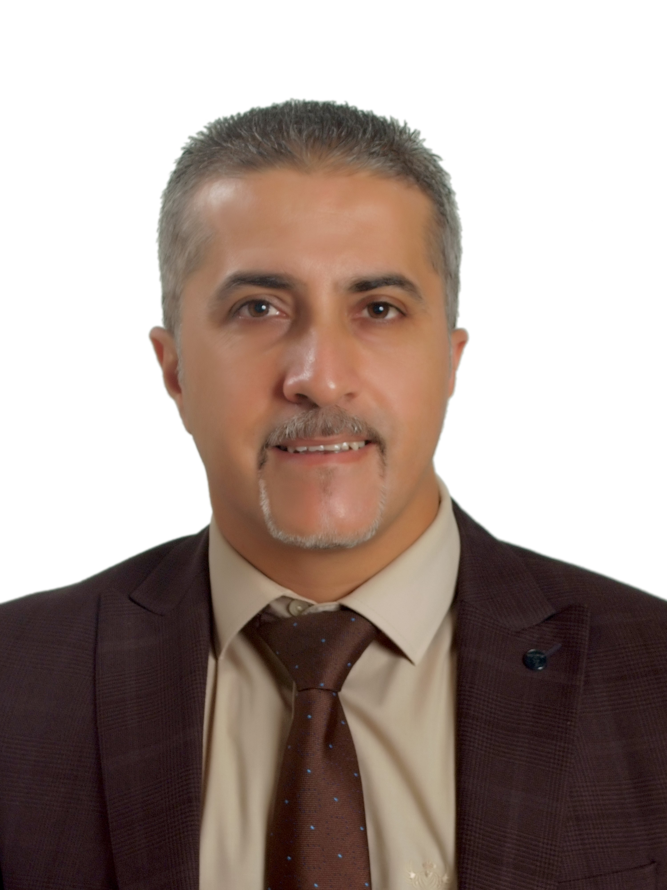 السيرة الذاتية

بياناتي الشخصية :-
الاسم : راشد سعود قفطان العدوان
الجنسية : أردني
تاريخ الميلاد : 17- 7- 1979
مكان الولادة : عمان
الجامعة : جامعة أوكرانيا الوطنية للتربية البدنية والرياضة
التخصص : دكتوراه في التربية الرياضية / المعالجة الفيزيائية
التقدير : جيد جدا
سنة التخرج : 2012
الحالة الاجتماعية : متزوج
العنوان : الأردن- عمان- شفا بدران
0790322828 الجوال الأردني :
king_20081979@yahoo.com البريد الالكتروني :
--------------------------------------------------------------------------------------------

الشهادات العلمية
• 2007-20012. الجامعة الوطنية للتربية البدنية والرياضة في أوكرانيا - أوكرانيا، كييف. الدكتوراه في التربية الرياضية – المعالجة الفيزيائية . التخصص الدقيق : التأهيل البدني لمرضى هشاشة العظام.

• 2006-2007. الجامعة الوطنية للتربية البدنية والرياضة في أوكرانيا - أوكرانيا، كييف. الماجستير في التربية الرياضية - إعادة التأهيل الجسماني .التخصص الدقيق : التأهيل البدني لمرضى الانزلاق الغضروفي العنقي.

• 2002-2006. الجامعة الوطنية للتربية البدنية والرياضة في أوكرانيا - أوكرانيا، كييف. بكالوريوس في إعادة التأهيل الجسماني .عنوان مشروع التخرج : التأهيل البدني لمرضى الانزلاق الغضروفي القطني.

البحاث العلمية
-طريقة الحياة الصحية كإجراء وقائي للاضطراب في تمعدن انسجة العظام لدى الشباب
تمت الموافقة على اصدار المجلة العلمية من قبل المجلس العلمي على البروتوكول 1
2/2010 04.03.2010
نظرية وطرق التربية البدنية والرياضية .
-هيكل الحالة الوظيفية لانسجة العظام لدى الطلاب في المجلة العلمية من قبل المجلس العلمي على البروتوكول 8
4/2008 25.04. 2008
نظرية وطرق التربية البدنية والرياضية.
-مشاكل هشاشة العظام والطرق الحالية للوقاية منه في المجلة العلمية من قبل المجلس العلمي على البروتومول 6
1/2008 30.01 .2008
نظرية وطرق التربية البدنية والرياضية.

الخبرات المهنية:
- معالج إصابات رياضية في نادي الاصالة الرياضي
- معالج طبيعي في المركز الأردني للطب الصيني
- معالج طبيعي في مركز الخزامى للاحتياجات الخاصة
- محاضر في اكاديمية العلوم الادارية
- محاضر غير متفرغ في جامعة فيلادلفيا
- استاذ مساعد في قسم العلاج الطبيعي في جامعة جرش

المؤتمرات والإنجازات:
م دورة تمريض وإنعاش من 1999 م إلى 2000 -
تدريب عملي للعلاج الطبيعي (المدينة الطبية- مركز فرح) -
المشاركة بالمؤتمرات التي قامت بالأردن و اكرانيا -
في الأردن جمعية الأطباء الأردنيين لهشاشة العظام -
جمعية العلاج الطبيعي الأردنية في الأردن -
- الموتمر الثاني لتربية البدنية والرياضة أوكرانيا
تركيبة ووظيفة حالة النسيج العظمي عند الطلاب
المؤتمر الخامس الشباب والروح الأولمبية أوكرانيا -
نمط حياة صحي وقائي وتدبير اضطرابات تمعدن العظام لدى الشباب
-دورة بناء قدرات العاملين مع الشباب

اللغات:
الانجليزية : جيد
الأوكرانية : ممتاز
الروسية : ممتاز

المهارات:
العمل بروح الفريق الواحد . -
- تحمل ضغط وصعوبات العمل .
- لدي القدرة على تحسين قدراتي ومهاراتي الذاتية.
القدرة على التعامل مع مهام متعددة في وقت واحد و بكفاءة. -

الطموحات :
خدمة الوطن للوصول الي أعلى درجات الرقي والوعي . -
تطوير الذات . -
الوصول مع فريق العمل الي مستويات النجاح العليا . -
السير مع المؤسسة للوصول الي أهدافها الفعلية والمعنوية . -

